ЛАБОРАТОРИЯ № 5
«МАТЕМАТИКА "УЧУСЬ УЧИТЬСЯ"»

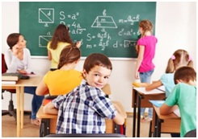

Ссылка на сайт: https://www.sch2000.ru/ploshchadki/rabota-laboratoriy/2019/lab5.php

Координаторы проекта
Координаторы проекта: методисты НОУ ДПО «Институт системно-деятельностной педагогики»:
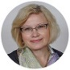

Баханова Ольга Васильевна (bakhanova@sch2000.ru)

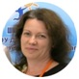
Березкина Светлана Валерьевна (berezkina@sch2000.ru)
к.ф.-м.н., методист по математике основной и средней школы

Категория участников лаборатории: учителя начальной школы, учителя математики основной школы
Координаторы проекта в МБОУ г. Астрахань «Гимназия №1»
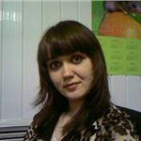
Аюпова Наталья Геннадьевна ( nata.ayupova.83@mail.ru), учитель начальных классов, учитель- наставник в освоении ДСДМО Л.Г.Петерсон

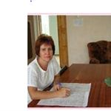
Рубан Татьяна Аркадьевна (nusha-ruban@yandex.ru) , учитель математики старшей школы

